Итоговый тест по теме «Архимедова сила. Плавание тел»
1 вариант
1. Два однородных тела, изготовленные из одного и того же материала, полностью погружены в воду. Сравните значения действующей на каждое из тел выталкивающей силы $F_{1} иF_{2}$, если масса m₁одного тела в 2 раза меньше массы m₂ другого тела.
А. $F_{1}=0,5F_{2}$ Б. $F_{1}=F_{2}$ В. $F_{1}=2F_{2}$ Г. $F_{1}=4F_{2}$
2. Чему равен объем тела, полностью погруженного в воду, если на него действует выталкивающая сила 20 000 Н?
А. 20 000 м³ Б. 2 000 м³ В. 20 м³ Г. 2 м³
3. Как изменится сила Архимеда при погружении тела на глубину вдвое большую от исходного уровня?
А. Увеличится в 2 раза. Б. Уменьшится в 2 раза.
В. Не изменится. Г. Увеличится более, чем в два раза.
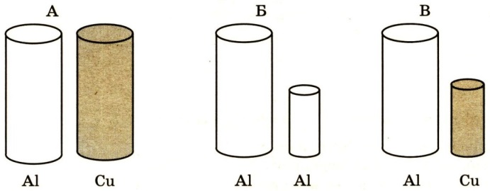
4. Необходимо экспериментально установить, зависит ли выталкивающая сила от объема погруженного в жидкость тела. Какой набор металлических цилиндров из алюминия и меди можно использовать для этой цели?
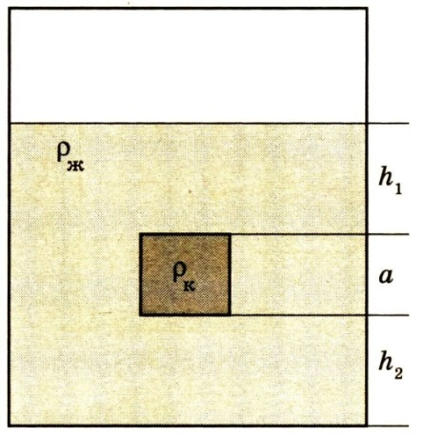
А. только А Б. только Б
В. А или Б Г. А или В
5. Сплошной кубик, имеющий плотность ρ_{к} и длину ребра а, опустили в жидкость с плотностью ρ_{ж}. Установите соответствие между физическими величинами и формулами, по которым эти величины определяются
Физические величины |  | формулы
А. масса кубика |  | 1. $ρ_{к}∙a^{2}$
Б. давление жидкости на верхнюю грань |  | 2. $ρ_{к}∙a^{3}$
В. Сила тяжести, действующая на кубик |  | 3. $ρ_{к}∙a^{3}∙g$
 |  | 4. $ρ_{ж}∙h_{1}∙g$
 |  | 5.$ρ_{к}∙h_{1}∙g$
6. Тело объемом 0,6 м³ плавает на поверхности воды. Какой объем имеет выступающая над водой часть тела, если действующая на него архимедова сила равна 5 кН?

Итоговый тест по теме «Архимедова сила. Плавание тел»
2 вариант
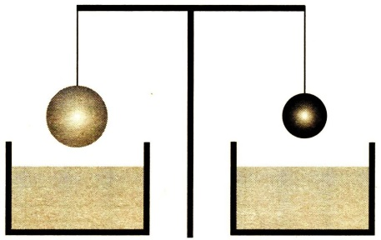
1. Два однородных шара, один из которых изготовлен из алюминия, а другой – из меди, уравновешены на рычажных весах. Нарушится ли равновесие весов, если шары опустить в воду?
А. Равновесие не нарушится, так как массы шаров одинаковы. Б. Перевесит шар из алюминия В. Перевесит шар из меди Г. Равновесие не нарушится, т.к. шары опускают в одну жидкость.
2. Алюминиевый кубик сначала опустили в воду, а затем в керосин. Сравните значения выталкивающей силы, действующей на кубик в воде F₁ и в керосине F₂
А. . $F_{1}=0,8F_{2}$ Б. $F_{1}=F_{2}$ В. $F_{1}=\frac{5}{4}F_{2}$ Г. соотношение сил зависит от внешнего давления
3. Как изменится сила Архимеда при погружении тела на глубину вдвое меньшую от исходного уровня?
А. Увеличится в 2 раза. Б. Уменьшится в 2 раза.
В. Не изменится. Г. Увеличится более, чем в два раза.
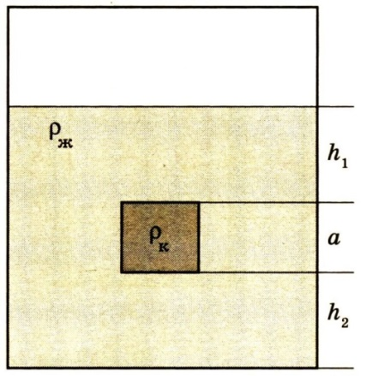
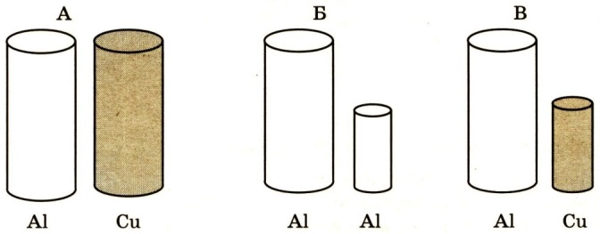
4. Необходимо экспериментально установить, зависит ли выталкивающая сила от плотности погруженного в жидкость тела. Какой набор металлических цилиндров из алюминия и меди можно использовать для этой цели?
А. только А Б. только Б
В. Только В Г. либо А, либо В
5. Сплошной кубик, имеющий плотность ρ_{к} и длину ребра а, опустили в жидкость с плотностью ρ_{ж}. Установите соответствие между физическими величинами и формулами, по которым эти величины определяются
Физические величины |  | формулы
А. давление жидкости на верхнюю грань |  | 1. $ρ_{к}∙a^{2}$
Б. давление жидкости на нижнюю грань |  | 2. $ρ_{к}∙a^{3}$
В. Выталкивающая сила, действующая на кубик |  | 3. $ρ_{к}∙a^{3}∙g$
 |  | 4. $ρ_{ж}∙h_{1}∙g$
 |  | 5.$ρ_{к}∙h_{1}∙g$
6. Тело объемом 0,6 м³ плавает на поверхности воды. Какая выталкивающая сила действует на тело, если объем выступающей над водой части тела составляет половину объема?

